|  |  |  |
| --- | --- | --- |
|  | | |
| **Trift Technology UG**  Businessplan Stand: 2018-01-07 |
| **KONTAKTDATEN ÜBERSICHT**  Trift Technology  Tel. 0123/5469 Gründungsdatum: 22.02.2017 info@trift-tec.de High-Tech & Life Science www.trift-technology.de B2C & B2B |

Inhaltsverzeichnis

**1.** **Executive Summary** 4

**2.** **Gründer** 6

2.1 Gründerteam 6

2.1.1 Daniel Holzschuh 6

2.1.2 Felix Hermann 7

2.1.3 Paul Demny 7

**3.** **Zielkunden** 8

2.1 Geschäftskunden 8

2.2 Privatkunden 8

**4.** **Geschäftsidee** 10

3.1 Dein Produkt / Dienstleistung 10

3.2 Kundennutzen 11

**5.** **Markt & Wettbewerb** 13

4.1 Konkurrenten 13

4.2 Markt 14

4.3 Trends 15

**6.** **Strategie** 16

5.1 Unternehmensziele 16

5.2 Strategie & Positionierung 16

5.3 Preis 16

**7.** **Marketing** 18

6.1 Vertriebskanäle 18

6.2 Kommunikation & PR 18

6.3 Kundenbindung 19

**8.** **Unternehmen** 20

7.1 Mitarbeiter 20

7.2 Unternehmen 20

7.3 Partner & Kooperationen 21

7.4 Standort 21

7.5 Versicherung 22

**9.** **Finanzen** 23

8.1 Gewinn & Verlustrechnung 23

8.2 Umsatzentwicklung 24

8.3 Kosten 25

8.4 Investitionen & Finanzierung 26

8.5 Rentabilität & Bilanz 27

**10.** **Resümee & Ausblick** 28

# **Executive Summary**

Die Firma Trift Technology UG wurde von den drei Studenten Daniel Holzschuh, Felix Hermann und Paul Demny gegründet. Als abschließende Mechatronikstudenten haben wir gemeinsam unser Produkt, den Trift, entwickelt.

Dabei handelt es sich um eine modulare Verladehilfe, die sich über die Anhängerkupplung universell an alle Kraftfahrzeuge anbringen lässt und keinen Umbau am Fahrzeug benötigt. Dadurch lässt sich bequem der Höhenunterschied zwischen dem Boden und der Ladekante des Kofferraums überwinden. Allerdings bietet der Trift noch weitere Möglichkeiten durch Erweiterungen, welche wit ebenfalls fertigen und verkaufen. Dabei handelt es sich um eine Version mit integriertem Einkaufstrolley, welche das Erlebnis des Einkaufens revolutionieren wird. Das Modul Fahrradträger soll vor allem aktive Senioren ansprechen, um beispielsweise E-Bikes am Wagen zu befestigen. Der Trift Industrial ist vor allem für geschäftliche Kunden im Handwerk oder Service zugeschnitten und bietet mit einem stärkeren Elektromotor die Möglichkeit schwerere Lasten zu bewegen.

Unser potentieller Kundenstamm besteht hauptsächlich aus Senioren, welche alltägliche Aufgaben wie Einkaufen alleine machen oder mit E-Bikes verreisen wollen, diese aber zu schwer zum Verladen sind. Ebenso Kranke und Invaliden, welche schwere Gegenstände nicht aufheben können profitieren von der Benutzung des Trifts. Mit dem Trift Industrial sprechen wir Kundendienstmitarbeiter und Handwerker an, welche oft schwere Lasten verladen müssen. Eine Marktnische, welche wir ebenfalls bedienen wollen sind Tierhalter. Mit einem Trift mit integrierter Transportbox soll diese Marktlücke ebenfalls von uns bedient werden.

Bisher gibt es keine direkte Konkurrenz zu unserem Produkt bis auf einen kleinen Hersteller in den USA, welcher Verladesysteme für Pickup-Trucks anbietet. Diese Lösung wird allerdings direkt an der Ladeklappe der Pritsche befestigt und erfordern einen größeren Umbau am Fahrzeug. Verwandte Systeme sind in Deutschland nur als Verladehilfen für Rollstühle vertreten und benötigen einen großen Umbau am Fahrzeug. Die letzte Konkurrenz tritt in Form der Hersteller von Fahrradträgern auf. Diese können wir mit unserem Produkt übertreffen, da der Trift einen Mehrfachnutzen anbietet.

Das Produkt wird über Partner in den verschiedenen Industriezweigen vertrieben, als auch über einen eigenen Onlineshop den Kunden angeboten. Über diesen bauen wir ebenfalls unser Internetmarketingkonzept auf. Weiter Werbung generieren wir über unsere B2B-Geschäftspartner über deren Katalogen und Auslagen, als auch über Werbung in Fachzeitschriften wie ADAC, Radiospots und Anzeigen im lokalen Fernsehen.

Da unser Unternehmen bisher keine direkten Konkurrenten hat, wollen wir uns über die Differenzierungsstategie auf dem Markt etablieren. Als mittelständischer Anbieter wollen wir ebenfalls mit Kundenähe durch Vernetzung mit Hilfe von sozialen Medien, Service und einer attraktiven Preisgestaltung bei potentiellen Kunden auf positive Resonanz stoßen.

Anfang des Jahres 2017 wurde die Trift Technology UG gegründet um bei unseren Kunden als anständiges Unternehmen aufzutreten. Geplant ist die Gründung einer GmbH mit Sitz in Ulm um das Startup zu vergrößern. Als Standort haben wir uns für einen Coworking-Place in Ulm, wegen den günstigen Mieten und der Anbindung an zwei große Autobahnen und den Schienenverkehr, entschieden. Die Einzelteile für unser Produkt importieren wir bei ausgewählten Zulieferern in Osteuropa und montieren die Trifts an unserem Standort versandfertig. Zu Beginn werden wir die Verladehilfen selbst montieren, bei steigender Nachfrage werden wir auf 450€-Kräfte zurückgreifen, die bei Montage und Versand helfen werden.

Um die Firma zu erweitern und die Betriebsmittel zu finanzieren, sind Investitionen nötig. Für Betriebsmittel und Miete wird ein Betrag von knapp 15.000€ benötigt, um die Produktion zu starten. Damit das Unternehmen auch gedeihen kann und die UG in eine GmbH umgewandelt werden kann, braucht unser Startup einen Finanzmittelbedarf von rund 100.000€, welchen wir über eine Finanzierung der L-Bank stemmen wollen. Die Gründer bringen je 5.000€ als Eigenkapital in das Unternehmen ein.

Über einen großen, breit gefächerten Markt hat der Trift viele Möglichkeiten Anklang zu finden und einen Kundenstamm aufzubauen. Durch das modulare System können wir Kunden an uns binden und mit einer Mehrfachverwendung werben. Mit schnellen Service und direkten Kundenkontakt über soziale Medien, wollen wir uns von anderen Firmen differenzieren. Mit Vernetzung zu festen Partner in verschiedenen Branchen sichern wir uns gegen Ausfälle und saisonale Schwankungen. Da wir in Deutschland die Endmontage vornehmen, profitieren wir auch vom Qualitätsmerkmal "Made in Germany".

# **Gründer**

## 2.1 Gründerteam

Seit dem Jahre 2016 arbeitet das Gründerteam an der Idee und Ausarbeitung des Trifts, einer mechatronischen Verladehilfe für Pkws und andere Kraftfahrzeuge. Das Team besteht aus uns drei Gründern: Daniel Holzschuh, Felix Hermann und Paul Demny. Wir sind kurz vor dem Bachelorabschluss stehende Mechatronikstudenten der Hochschule Ulm mit Vertiefung auf die Schwerpunkte Fahrzeuge, sowie Systeme & Geräte. Im Grundstudium waren Mathematik, Physik, CAD, Softwareentwicklung, Technische Mechanik und Elektrotechnik die Basis für das weitere Studium. Auf Grund unserer professionellen, praktischen und theoretischen Fähigkeiten können wir bei uns auf hervorragend schnelle Auffassungsgabe, Kreativität und Flexibilität setzen und dies optimal für unser Unternehmen gewinnbringend nutzen.

Ziel der Gründung ist die Etablierung eines mittelständischen Unternehmens auf dem Autozubehörmarkt. Ebenso geplant, ist die Erschließung des Absatzmarktes auf dem Feld der Sanitätsprodukte, Handwerks- und Tierzubehör. Es soll ein fester, weit gefächerter Markt entstehen auf dem der Trift, welcher durch sein modulares System viele Möglichkeiten bietet, angeboten wird.

Aufgrund unseres Studiums und privaten Interessen sind wir in unseren Fachgebieten sehr gut ausgebildet. Durch den Verbund von Mechanik, Elektrik und Informatik (Mechatronik) sind wir mit den technischen Neuerungen gut vertraut. Unsere Kenntnisse reichen von Konstruktion, Fertigung, als auch Qualitätssicherung und Programmierung. Durch Wahlkurse in BWL und Marketing konnten wir uns mit den typischen Instrumenten und Vorgehensweisen der Wirtschaft und Werbung vertraut machen. Ein Kurs mit dem Thema "Praxis der Unternehmensgründung" an der Hochschule Ulm unter der Leitung von Herrn Schäfer, Mitarbeiter des Landesministeriums von Baden-Württemberg brachte unsere Idee in die richtigen Bahnen und empfahl uns die Gründung von Trift Technology.

Während sich Daniel Holzschuh sehr auf den Konstruktionsbereich fokussieren wird, wird Paul Demny neben Programmierungsaufgaben, sich mit der Öffentlichkeitsarbeit beschäftigen. Er wird den Onlineshop implementieren und einpflegen, als auch Kundenfragen bearbeiten und den Schriftverkehr übernehmen. Für den Einkauf und den Kontakt zu unserer externen Fertigung wird Felix Hermann als seine Hauptaufgabe sehen. Buchhaltung und Steuern werden anfangs durch einen externen Berater bearbeitet.

## 2.1.1 Daniel Holzschuh

Daniel Holzschuh, geboren am 18.10.1992, gelernter Mechatroniker und nun abschließender Mechatronikstudent mit dem Schwerpunkt Geräte und Systeme ist der Konstrukteur des Produktes. Durch seine Ausbildung und Arbeitserfahrung weißt er praktische Kompetenzen vor allem im Gebiet der Mechanik auf. Durch seine bisherigen Arbeitsverhältnisse hat er bereits Kontakte zu Zulieferern geknüpft. Er wird im Bereich der Montage die Hauptarbeit übernehmen und bei Reparaturen als Erstansprechpartner fungieren. Durch seine Arbeitserfahrung und einer Weiterbildung in Betriebswirtschaftslehre und Personalführung wird er die Mitarbeiterleitung in seinem Fachbereich übernehmen.

## 2.1.2 Felix Hermann

Felix Hermann, geboren am 25.07.1994, ist, wie die anderen zwei Gründer, in der letzten Phase seines Mechatronikstudiums. Schon zu Beginn seines Studiums merkte er, dass ihm die Elektrotechnik besonders liegt. Deshalb ist er für die Elektronik unseres Produktes zuständig. Durch sein Hobby, dem Schrauben an seiner alten Vespa, hat er bereits Erfahrung im Bauen von Kabelbäumen und dem Verlöten von Elektronik Komponenten. Zudem wird er Daniel Holzschuh in der Konstruktion unterstützen. Neben den technischen Arbeitsgebieten wird er auch für den technischen Einkauf unserer Firma zuständig sein. Hier konnte er schon während seines Praxissemesters erste Erfahrungen bei einem Automobilzulieferer sammeln.

## 2.1.3 Paul Demny

Paul Demny, geboren am 10.08.1995, ein abschließender Mechatronikstudent mit dem Schwerpunkt auf das Thema Fahrzeug ist der dritte Gründer im Team von Trift Technology. Seine Stärken liegen in der Programmierung in verschiedenen Sprachen. Daher wird er in der Firma vor allem den IT-Bereich, in Form des Onlineshops und der Implementierung der Informatik-komponenten, übernehmen. Durch die Wahlkurse Marketing und Einführung in die Betriebswirtschaftslehre, sowie Praxis der Unternehmensgründung, wird er mit unseren Kunden in Kontakt stehen und sich um die Bewerbung des Produktes kümmern.

# **Zielkunden**

## 2.1 Geschäftskunden

Der Hauptvertrieb von Trift Technology wird über B2B-Kunden realisiert, welche das Produkt dann an den Endkunden weiterverkaufen. Durch den modularen Aufbau des Systems ist die Zielgruppe des Trift weit gestreut. Das Hauptgeschäft läuft über den Zubehörmarkt für Kraftfahrzeuge. Einer der größten Firmen auf diesem Markt ist ATU, mit denen an örtlichen Niederlassungen bereits erfolgreiche Verkaufsverhandlungen getätigt wurden. Der Trift wird in verschiedenen Ausführungen in Katalogen und vor Ort ausgestellt und auch bei Verkaufsgesprächen empfohlen werden.

Weitere Geschäftspartner sind im Bereich des Medizinischen Sektors zu finden. In diesem Fall sind Ärzte- bzw. Sanitätshäuser potentielle Abnehmer unseres Produktes. Diese können dann den Trift an Privatpersonen, also Kranke und Ältere verleihen. Unsere Firma hat auch mit diesen Kunden bereits Kontakt aufgenommen. Bei diesem Kundenstamm wäre die Version des Trifts mit eingebautem Einkaufstrolley eine attraktive Lösung.

Die Version des Trift mit verstärktem Elektromotor ist zugeschnitten auf Handwerksbetriebe und darauf spezialisiert schwere Lasten zu befördern. Um diese potentielle Kunden zu erreichen, sind Informationsstände auf Handwerksmessen nötig, um die Zielgruppe zu erreichen. Ebenso wäre ein Angebot in Baumärkten eine weitere Option um Handwerksfirmen auf das Produkt aufmerksam zu machen und es zu verkaufen. Eine Kooperation mit Autoaustatter für Handwerker, wie z. B. Sortimo, ist ebenfalls geplant.

Ein kleinerer potentieller Geschäftspartner wären Fachhandelsketten für Tierzubehör. Der Trift mit eingebauter Tiertransportbox kann über diesen Geschäftskunden an den Endverbraucher vermarktet werden.

## 2.2 Privatkunden

Natürlich wird der Trift nicht nur an Geschäftskunden vertrieben, sondern auch B2C, an Privatkunden. Dies wird über einen firmeneigenen Onlineshop umgesetzt. Über gezieltes Marketing wird unsere Webseite den Kunden nähergebracht. Die Kunden wären dieselben, welche auch unsere Geschäftspartner bedienen würden. Im Privatbereich kann der Trift auf Grund des modularen Aufbaus viele Kundenprofile und auch verschiedene Anwendungsfelder bedienen.

Ein großer und durch den demographischen Wandel in Zukunft weiterwachsender Markt sind Senioren. Da die Gesellschaft immer älter wird, während die jüngere Gesellschaft schwindet, als auch der Pflegesektor weiter schrumpft, werden die älteren Generationen dazu gezwungen täglich Aufgaben alleine zu erledigen. Hierbei kann unser Produkt ein eigenständigeres Leben ermöglichen.

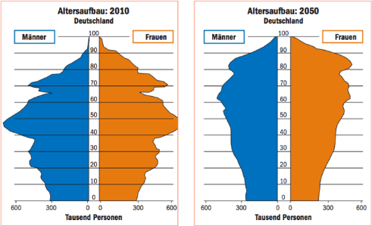

Abbildung 1: Demographischer Wandel

Die Version des Trifts mit Einkaufstrolley ist für Senioren ein sehr attraktives Angebot, welches das Leben vereinfacht. Durch das Verlangen der älteren Generation weiterhin aktiv zu bleiben, und dem Boom von E-Bikes, welche besonders Senioren ansprechen, ist auch ein Markt für den Trift-Fahrradträger bei diesen Kunden gegeben.

Ebenso haben Kranke einen signifikanten Vorteil durch die Benutzung des Trifts. Invaliden mit fehlenden oder erkrankten Gliedmaßen oder Brüchen können dadurch ebenfalls profitieren und alltäglich Aufgaben wie das Einkaufen ohne fremde Hilfe meistern und sparen dadurch Geld für kostspielige Krankenbetreuung.

Durch die immer besser werdende medizinische Versorgung, entwickelt sich auch die Tiermedizin weiter. Damit werden auch die besten Freunde des Menschen, Hunde und andere Haustiere älter. Für einen Transport, besonders für ältere Tiere bietet Trift Technology die Version mit eingebauter Transportbox an. Dadurch können Tiere, welche den Höhenunterschied in den Kofferraum, durch Alter oder Verletzung, nicht mehr bewältigen können, die Möglichkeit eines problemlosen Transportes.

Ein weiterer Zukunftstrend, welcher ebenfalls eine steigende Nachfrage für den Trift beschert, ist der Komfortfaktor, welcher von der Gesellschaft immer mehr eingeschlagen wird. Dies zeigt sich in der Beliebtheit aller Produkte, welche das tägliche Leben einfacher und komfortabler machen. Gerade diese Entwicklung sorgt, neben dem demographischen Wandel für eine steigende Nachfrage auch in ferner Zukunft.

# **Geschäftsidee**

## 3.1 Dein Produkt / Dienstleistung

Der Trift, ein Neologismus aus den Wörtern Trunk (engl. für Kofferraum) und Lift, soll das Einladen verschiedenster Dinge in den Kofferraum eines PKWs erleichtern. Das Produkt soll in den verschiedensten Brachen, das Automobil betreffend, an Händler im Autozubehör-, Sanitäts- und Tierbereich verkauft werden. Der Trift wird an die Anhängekupplung montiert und dient als Hebebühne zur Überwindung des Höhenunterschieds von Kofferraum zum Boden. Durch die Anbringung ist er universell einsetzbar und unabhängig von Automodell und -hersteller, was ihn einmalig macht. Als Antrieb für die Hubbewegung, ist ein von der Steckdose für Anhänger gespeister Elektromotor, welcher über ein Bedienfeld von außen gesteuert werden kann um damit jede Last einfach und sorglos in das Auto verladen zu können.

Da das System einen modularen Aufbau hat, kann der Trift dadurch in den unterschiedlichen Branchen eingesetzt werden. Die Basisversion besteht aus dem einfachen Hebemechanismus. Alle anderen Versionen bauen auf diesem Standardmodul auf.

Eine Version für den sportlichen Aspekt ist der Trift als Fahrradträger. Dadurch müssen Fahrräder und speziell E-Bikes nicht mehr in den Ständer gehoben werden, sondern können ebenerdig eingeklinkt werden. Dies spricht vor allem ältere Leute an, welche ihren Sport gerne noch ausführen, aber zu alt sind, das Fahrrad auf herkömmliche Fahrradträger zu montieren.

Ein anderer Sektor wäre das Handwerk und der Servicebereich. Das Ein- und Ausladen von Werkstattwägen und Materialien für Wartung könnte dadurch sehr erleichtert werden. Eine Version mit einem leistungsfähigeren Elektromotor wird angeboten, um größere Lasten zu befördern.

Auch im privaten Sektor hat das Produkt viele Einsatzgebiete. Durch die Basisversion können tägliche Arbeiten, wie das Einkaufen erleichtert werden. Eine spezielle Version mit integriertem Einkaufstrolley und Laufschienen machen das Erlebnis des Einkaufens noch entspannter. Die Waren könne aus dem Supermarkt mit dem Einkaufswagen leicht ins Auto verladen werden und Zuhause bis zu ihrem Bestimmungsort transportiert werden, ohne die Waren Umpacken zu müssen.

Auch für Hundebesitzer mit großen bzw. alten Hunden ist ein Modul mit integrierter Tiertransportbox verfügbar.

Der Trift soll hauptsächlich B2B an verschiedenste Kunden vertrieben werden. Der Hauptabsatzmarkt stellt hierbei der Autozubehörmarkt. Andere Märkte wären der Sanitäts- und Handwerksbereich, ebenso wie der private Sektor.  Um auch B2C Kunden anzusprechen, soll das Produkt auch über einen Onlineshop direkt angeboten werden.

Im Bereich Service und Wartung sorgt ein Ersatzteillager für die Möglichkeit, dass der Kunde defekte Systeme selbst reparieren kann. Auch wird eine Reparatur am Produktionsstandort angeboten, um Garantiefälle bearbeiten können und deren Defekte zu analysieren.

Ein modulares System wie der Trift, wird bisher in dieser Form nicht angeboten. Der Markt bietet bisher nur Ladesysteme für Rollstuhlfahrer und die herkömmlichen Fixierungen für Fahrräder. Einzig ein kleiner amerikanischer Anbieter bietet für ausschließlich Pickup-Trucks eine ähnliche Lösung an. Eine erweiterbare Lösung, welche universell an Pkws ohne direkte Umbauten am Fahrzeug vom Endkunden allein angebrachte werden kann, wird in dieser Form auf dem Markt nicht angeboten und ist daher eine technologische Neuheit. Der Multipurpose-Aspekt macht das Produkt für viele verschiedene Branchen attraktiv und sichert damit einen großen Absatzmarkt.

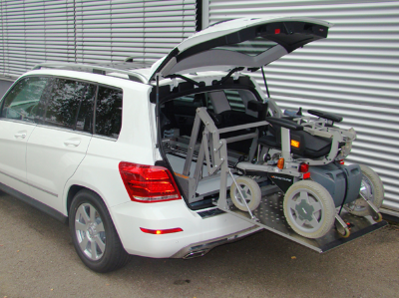

Abbildung 2: Rollstuhlverladehilfe

Da es auf dem Markt kein derartiges Produkt zurzeit verfügbar ist und auch keine Patente in diese Richtung außer im Bereich von Rollstuhlverladesysteme und Fahrradträger ist eine Patentierung des gesamten modularen Systems vorgesehen.

## 3.2 Kundennutzen

Rückenschmerzen gehört zu den am häufigsten Diagnosen, welche Ärzte heutzutage stellen. So war einer Studie nach im Jahr 2016 jede zehnte Diagnose in Vorsorge und Rehabilitationseinrichtungen, Rückenschmerzen. Diese Erkrankung wird oft durch falsche Haltung oder zu schwerer Hebevorgänge ausgelöst, auch Sportverletzungen sind ein großer Faktor. Damit werden tägliche Aufgaben, wie das Einkaufen zur stetigen Belastung, im wahrsten Sinne. Dadurch wird Patienten mit chronischen Schmerzen der Alltag sehr erschwert und Hebevorgänge manchmal ohne Hilfe von Dritten beinahe unmöglich. Nicht nur Rückenschmerzpatienten hätten einen Vorteil durch den Trift. Auch Patien-ten mit verletzten Extremitäten (Bein oder Arm) können oft nicht mehr schwer heben. Auch diese Kranken sind ein potentieller Kundenstamm. Die Versorgung dieser Abnehmer könnten B2B Kunden wie zum Beispiel Sanitätshäuser übernehmen.

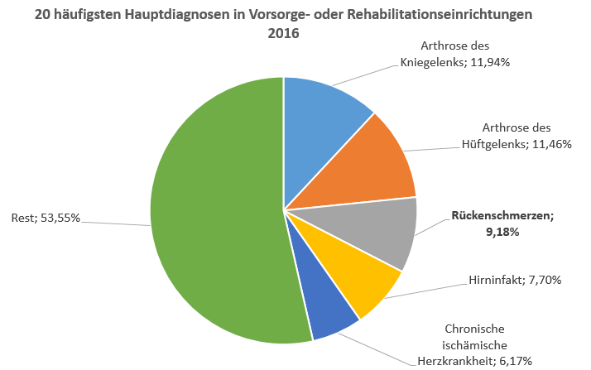

Abbildung 3: Kreisdiagramm mit häufigsten Diagnosen

Einhergehend mit dem demographischen Wandel und der stetigen Steigerung des Durchschnittalters werden die älteren Leute immer abhängiger von der Hilfe anderer. Doch mit dem Rückgang des Pflegesektors gibt es immer weniger Krankenpfleger und viele Ältere müssen sich um sich selber kümmern und alltägliche Aufgaben wie Einkaufen, selbst erledigen. Sie wären potentielle Kunden für die erweiterte Version mit verbautem Einkaufstrolley. Die Erkrankungen und das Alter haben natürlich nicht nur Auswirkungen auf den privaten Sektor, sondern auch auf den Kommerziellen. Wartungsingenieure, Kundendienstmittarbeiter und Handwerker können die Basisversion zur einfachen Verladung von Waren und Werkstattwagen benutzen.

Da die Trift Technology UG zur Zeit der einzige Anbieter einer solchen Neuheit ist, ist die Entschei-dung der potentiellen Kunden, sowohl B2B oder B2C auf unser Produkt festgelegt. Durch eine Montage in Deutschland und unseres technischen Hintergrundes ist eine hohe Qualität bei angemessenem Preis gesichert. Auch durch einen Reparaturservice und Garantieleistungen, ist eine hohe Kundenbindung gewährleistet.

# **Markt & Wettbewerb**

## 4.1 Konkurrenten

Der Trift ist in seiner Form eine Neuheit auf dem Markt, insofern gibt es keine Konkurrenzprodukte. Ähnliche Produkte gibt es nur in Form von Rollstuhlverladehilfen und Fahrradträgern. Rollstuhl-verladehilfen verlangen meist einen vollkommenen Umbau des Fahrzeugs und sind nur für diesen Gebrauch zugeschnitten, während der Trift mehrere Einsatzmöglichkeiten bietet und keinen Umbau verlangt. Ebenso ist das modulare System vollkommen neu und deckt auch die Sparten der Konkurrenz ab, mit dem Vorteil der Neuerungen des Trifts.

Der einzige Konkurrent, welcher ein ähnliches System wie den Trift anbietet, kommt aus den USA. Diesen kann der Trift allerdings in mehreren Kategorien übertreffen. Der USA-Konkurrent wird ausschließlich für Pickup-Trucks angeboten und benötigt einen größeren Umbau am Wagen. Unsere Lösung allerdings ist universell auf jedes Automodell mit Anhängerkupplung ohne Umbau anwendbar. Außerdem handelt es sich um einen mittelständischen Anbieter, welcher nicht den europäischen Markt bedient.

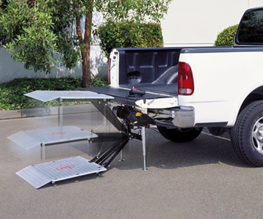

Abbildung 4: Konkurrenzprodukt aus den USA

Andere Konkurrenten wären die Anbieter von Fahrradträger, wie z. B. Westphalia, Atera oder Thule Deutschland. Diese werden dadurch übertroffen, dass der Trift mehrere Verwendungszwecke durch zukaufbare Module bietet und damit einen signifikanten Vorteil gegenüber anderen Konkurrenz-modelle.

## 4.2 Markt

Der potentielle Kundenstamm des Trifts ist weitgefächert, was einen großen Absatzmarkt garantiert. Da unsere Firma sowohl B2B, als auch B2C verkauft und auch online unser Produkt beworben wird, sehen wir viele Möglichkeiten unseren Markt zu festigen. Die Automobilbranche gehört zu den wirtschaftsstärkten Industriezweigen Deutschlands und genießt immer noch größte Beliebtheit in Deutschland, was auch für den Zubehörmarkt gilt.

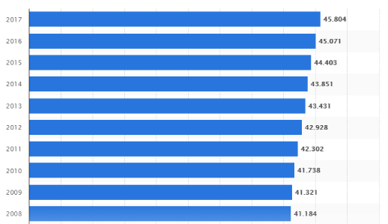

Abbildung 5: Autoneuzulassungen im Jahre 2016 in Tausend

All diese Fahrzeuge, sofern eine Anhängerkupplung vorhanden ist, sind potentielle Möglichkeiten den Trift zu verbauen. Man kann sehen, dass der Markt für Autos wächst und damit uns mehr Möglichkeiten gibt, den Trift zu verkaufen.

Durch den demographischen Wandel wächst auch der potentielle Markt an Senioren, welche den Trift kaufen könnten. Bereits jetzt sind knapp 20 Mio. Einwohner in Deutschland 65 Jahre alt oder älter und durch die immer besser entwickelte medizinische Versorgung, bleiben Senioren auch aktiver und wollen tägliche Aufgaben alleine meistern. Damit geht ebenfalls der Boom von E-Bikes einher, welche besonders bei Älteren beliebt sind. Problematisch bleibt allerdings das Gewicht der Räder in Verbindung mit zu hoch angebrachten Fahrradträgern. Dies bildet uns einen Nischenmarkt, welchen wir mit unserem dafür angepassten Modul bedienen.

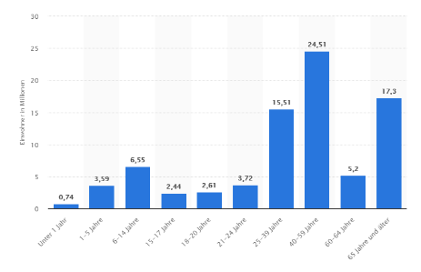

Abbildung 6: Altersverteilung in Prozent

Das Modul mit dem integrierten Einkauftrolley ist für alle Privathaushalte interessant und bedienen keine Marktnischen, sondern Zielen auf die Gesamtheit der Gesellschaft ab. Weitere potentielle Märkte wären der Handwerksbereich, Fahrzeugausstatter (wie Sortimo) oder Servicemitarbeiter.

## 4.3 Trends

Es gibt verschiedene Entwicklungen, welche sich positiv auf die Absatzzahlen des Trifts auswirken. Der demographische Wandel, der Negativtrend im Bevölkerungswachstum, sorgt durch die alternde Gesellschaft für einen wachsenden potentiellen Kundenstamm, der mit der Zeit immer mehr auf sich selbst gestellt sein wird. Dadurch müssen Senioren, wegen mangelnden Nachwuchs und Rückgang im Pflegesektor, welcher bereits zurzeit durch mangelnde Bezahlung und niederen Ansehen des Pflegeberufes, zu beobachten sind, alltägliche Aufgaben immer häufiger alleine bewältigen. Unser Produkt als Hilfestellung für das Verkehrsmittel Nummer eins sorgt für eine Erleichterung des Alltags in Verbindung von Mobilität.

Mit steigendem Einkommen, steigt auch der Lebensstil der Gesellschaft und damit auch die Suche nach Komfort und Erleichterung des Täglichen Lebens. Hierbei kann unser Produkt ebenfalls punkten, da es erhöhten Komfort bietet und das Leben erleichtert und kann besonders in Deutschland einen erhöhten Absatzmarkt finden, da es sich mit dem beliebtesten Hobby der Deutschen, dem KFZ, befasst.

Ein weiterer Trend, welcher zu beobachten ist, ist der Komfortfaktor. Mit wachsendem technischem Fortschritt und der Verlagerung der Wirtschaftssektoren in den Tertiären (Dienstleitungen) steigt die Anzahl der Büromenschen, mit höheren Einkommen, mehr als in den anderen Sektoren.

Da unser Produkt mit einem Patent geschützt ist und es noch keine Konkurrenten auf diesem Markt gibt, können wir vortrefflich von den beiden aufgezeigten Trends profitieren.

# **Strategie**

## 5.1 Unternehmensziele

Das Ziel unseres Unternehmens liegt in der Etablierung als mittelständisches Unternehmen mit Hauptaugenmerk auf den Autozubehörmarkt und Sanitätsbedarf.  In diesen Branchen wollen wir vor allem mit festen Partnern und Lieferverträgen arbeiten, damit eine gesicherte Abnahme unserer Produkte gewährt bleibt. Ebenso ist natürlich eine stetige Verbesserung es Trifts geplant, mit den Einsparungen bei gleichbleibender Qualität möglich sind, um die Gewinnmarge zu vergrößern. Bei steigender Nachfrage muss natürlich ebenfalls mehr Personal zur Montage und Versand eingestellt werden. Diese Mitarbeiter sollen ebenfalls am Erfolg des Unternehmens teilhaben und der Lohn wird von 450€ auf ein lukrativeres Festgehalt angehoben.

Wir als Gründer wollen unser Startup nicht früh abstoßen, sondern das Unternehmen vergrößern. Dazu gehört die Verlagerung in größere eigene Räumlichkeiten und die Einführung einer eigenen Buchhaltung, sowie Fachkräfte für Betriebswirtschaft um nicht mehr von externen Partnern abhängig zu sein. Dies soll eine gute Ausgangslage für weitere Schritte in fernerer Zukunft bilden.

## 5.2 Strategie & Positionierung

Da es keine direkte Konkurrenz für den Trift gibt, wird unser Unternehmen im weitesten Sinne die Differenzierungsstrategie anwenden. Mit Hilfe von unseren Alleinstellungsmerkmalen wie die Modularität unseres Systems sind wir einzigartig auf dem Markt und können uns daher behaupten.

Die Differenzierung können wir nicht nur auf unser Produkt anwenden. Mit guter Qualität und dem Image eines guten lokalen deutschen Unternehmens können wir besonders im Inland punkten. Auch im Service wollen wir uns von den anderen Firmen unterscheiden. Die Garantie und Reparatur, welche wir anbieten, ist direkt auf das Produkt zugeschnitten und unsere Auftritte in den sozialen Medien sorgen für große Kundennähe und kurze Dienstwege.

Aufgrund der Einzigartigkeit unseres Produktes, unseres Images als junges deutsches Unternehmen und der eingeschlagenen Unternehmensstrategie sind die Kunden in der Regel bereit höhere Preise zu bezahlen und da es in unserem Fall keine direkte Alternative gibt auch loyaler, was die Nachfrage für das modulare System unterstützt. Zudem profitieren wir durch die Montage in Deutschland von dem Qualitätssiegel „Made in Germany“.

## 5.3 Preis

Um einen Preis für den Trift festzulegen, wurden in den Städten Ulm, Augsburg und Biberach Befragungen durchgeführt, um die öffentliche Meinung in die Preispolitik einfließen zu lassen. Dabei konnten wir eine Preisspanne von 900€ bis 1400€, welche die Bevölkerung bereit wäre für die Basisversion des Trifts zu zahlen.

Ausgehend davon, liegt der Verkaufspreis an B2B-Kunden bei 800€. Die Produktionskosten betragen zurzeit 501€ und so ergibt sich eine Gewinnmarge von knapp 300€ für unser Unternehmen.

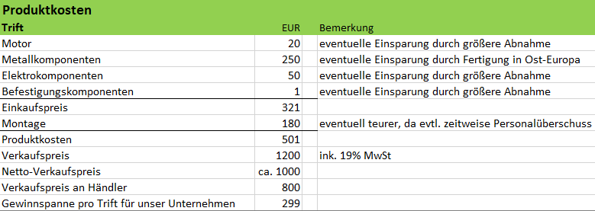

Abbildung 8: Kostenaufstellung für die Trift-Basisversion

Diese Konditionen wurden mit der in Ulm ansässigen ATU Filiale bereits ausgehandelt und stellen die zukünftige standardmäßige Preispolitik mit Geschäftskunden dar. In unserem Onlineshop wird der Trift unter dem Händlerpreis angeboten, um eine Direktvermarktung attraktiver zu gestalten, mit einer höheren Gewinnmarge für das Unternehmen.

Ein weiterer Punkt in der Preispolitik, welche auch die Kundenbindung stärken soll, werden Erweiterungsmodule bei vorherigem Erwerb einer Basisversion vergünstigt verkauft, um somit Treue zu belohnen und Kauf einer Erweiterung attraktiver zu gestalten.

Die weiteren Preise der unterschiedlichen Erweiterungen sind in der anliegen Tabellenkalkulation unter dem Punkt "Produktionskosten" aufgelistet.

# **Marketing**

## 6.1 Vertriebskanäle

Der Trift kann mit seiner modularen Bauweise auf den verschiedensten Vertriebskanälen erworben werden. Der Hauptkanal ist der Autozubehörmarkt. In Zuge dessen wurden schon mit einigen lokalen Anbietern (ATU, ...) in Ulm Absprachen durchgeführt. Diese möchten unser Produkt in ihren Katalog übernehmen, ausstellen und verkaufen..

Weitere Anbieter sind Sanitätshäuser, welche Kranken den Trift verleihen können. Durch den demographischen Wandel wäre dies ein Vertriebskanal mit wachsenden Zukunftschancen. Diesbezüglich wurden von uns einige in Ulm ansässige Häuser kontaktiert und Ärzte, welche derartige Hilfen auch verschreiben können informiert. Ebenso wurde bereits Vorkehrungen für die Teilnahme an verschiedenen Medizin- und Seniorenmesse getroffen.

Der Handwerksbereich wird durch Angebote in Baumärkten abgedeckt. Dieser Kanal stellt sich als schwer zu erschließen heraus, da es sich um große, meist sogar internationale Unternehmen handelt.

Dies sind die B2B-Kunden, welche man durch direkte Werbung, im Gespräch mit den möglichen Kunden oder durch Messestände im Bereich Handwerk, Medizin und Kfz erreicht. Durch einen Onlineshop werden B2C-Kunden direkt angesprochen.

## 6.2 Kommunikation & PR

Um den Trift zu bewerben, werden verschiedene Möglichkeiten ausgenutzt. Mit dem ADAC wurde bereits ein beidseitiger Werbe- und Testvertrag ausgehandelt. Mit der Schaltung einer ganzseitigen Werbeanzeige wurde zugesichert, dass das Produkt bei einem Test von den Experten bewertet und damit einem breiten Publikum bekannt gemacht wird.

Ebenso wurden schon die lokalen Medien über unser Angebot informiert. Regio TV hat bereits einen Beitrag über unser Jungunternehmen und den Trift aufgenommen und wird diesen demnächst ausstrahlen. Radiowerbung ist ebenfalls bereits in Planung und soll vor allem Kunden im Raum Ulm und anschließend in Baden-Württemberg und Bayern ansprechen.

Zugesichert wurden uns ebenfalls eine Aufnahme in den Katalog für Autozubehör, der direkt vor Ort oder in Form von Postwurfsendungen verteilt wird. Für einige Tageszeitungen wurden auch Werbeanzeigen geschaltet und im Zuge dessen werden auch Artikel über die Firma und den Trift veröffentlicht.

Unser eigener Onlineshop sorgt für einen Internetwerbeauftritt in eigener Sache. Hier werden auch Werbevideos oder Montageanleitungen angeboten. Diese werden auch auf verschiedenen Videoplattformen hochgeladen um potentielle Kunden anzusprechen. Ein Facebook-Account mit Bildern und mehr Informationen zur Firma und Gründern wurde bereits angelegt. Hier werden unteranderem Kundenfragen zeitnah und ohne größere Arbeitsaufwand bearbeitet.

Messen sind ebenfalls ein beliebter Kanal um ein Produkt der Öffentlichkeit, besonders B2B-Kunden, vorzustellen. Bei einer Startup-Messe konnten wir bereits einen Erfolg verbuchen und unser Produkt bewerben. An mehreren Handwerksmessen wurde unser Produkt ebenfalls positiv aufgenommen und Kontakte zu Kunden geknüpft. Die Teilnahme an Messen für Medizinartikel und Senioren wurden bereits vorbereitet, um auch dort unseren Trift vorzustellen.

## 6.3 Kundenbindung

Durch das modulare System des Trifts und den damit verbundenen Service kann eine enge Bindung des Kunden generiert werden. Die Basisversion, welche nur aus dem Hebemechanismus besteht hat immer einen Festpreis. Bei bereits gekaufter Basisversion, kann das Upgrade auf eine erweiterte Version, z. B. die Version mit eingebautem Einkaufstrolley, billiger erworben werden.

Der Garantieservice erfolgt in Form eines Reparaturkitversands, um eine Reparatur durch den Kunden zu ermöglichen oder, bei größeren Defekten, über eine Reparatur in der Firma.

Mit einem Facebook-Account für die Firma wird eine einfache Kommunikationsplattform geboten, auf der Kundenfragen, Werbung und Videos für den Kunden bearbeitet oder bereitgestellt werden. Im Onlineshop wird über eine Eingabemaske auch Email-Kontakt angeboten, welche nicht nur B2C, sondern auch B2B-Kunden einen Kommunikationskanal bereitstellt. Einen Newsletter kann über unseren Onlineauftritt ebenfalls abonniert werden um Kunden über Neuerungen zu informieren.

# **Unternehmen**

## 7.1 Mitarbeiter

Zurzeit besteht unser Unternehmen ausschließlich aus den drei Gründern: Daniel Holzschuh, Felix Hermann und Paul Demny. In der Anfangszeit der Firma werden wir alle anfallenden Aufgaben übernehmen. Da die Konstruktionspläne für die verschiedenen Versionen bereits bestehen und unser Onlineshop bereits implementiert wurde, fallen nur Fehleranalysen, Reparaturen und Verbesserungen an. Zusammenbau und Versand wird von uns selbst übernommen.

Daniel Holzschuh wird sich um die Montage, Verbesserungen und Reparaturen kümmern. Felix Hermann wird die Abteilung Einkauf übernehmen und auch in der Montage tätig sein. Paul Demny wird als Programmierer den Onlineshop einpflegen und sich um Werbung und den Kontakt zu Kunden kümmern. Natürlich werden sich zu Beginn, bei kleineren Absatzzahlen, die Aufgabengebiete überschneiden oder verschwimmen. Bei steigenden Verkaufszahlen werden die Abgrenzungen zwischen den Abteilungen klarer gezogen und auch Personal eingestellt.

Diese Mitarbeiter werden hauptsächlich in der Montage und Versand eingeteilt. Dabei werden wir auf 450€ Kräfte zurückgreifen, wodurch wir Versicherungsbeiträge sparen. Die Mitarbeiter werden dann nach dem aktuellen Mindestlohn von 8,84€ entlohnt, da es sich lediglich um eine Versandtätigkeit oder einfache Montagen handelt, ist dies ausreichend. Bei 450€ im Monat und diesem Lohn sind das ca. 12,5 Stunden in der Woche, diese Stundenanzahl sollte ebenfalls ausreichend sein um unser Produkt zu montieren und zu versenden. Besonderes Augenmerk haben wir auf Senioren aus dem Metallbaubereich um damit Know-How in die Firma zu bringen. Die Entlohnung der Gründer beläuft sich anfangs auf 1.000€ pro Kopf. Diese wird mit steigender Absatzzahl erhöht.

Die Leitung der Mitarbeiter wird Daniel Holzschuh als Konstruktionsleiter und Chef der Montage übernehmen. Er wird als Ansprechpartner in der Geschäftsführung für die Belange der Mitarbeiter zuständig sein. Der Erstkontakt zu Zulieferern wurde durch seine Bekanntschaft mit einigen Firmen in Osteuropa eingeleitet und dann von der Abteilung Einkauf, also Herrn Hermann, übernommen.

Für Buchhaltung und Steuerberatung werden wir auf externe Partner zurückgreifen, solange unser Unternehmen noch kleiner Ausmaße hat.

## 7.2 Unternehmen

Trift Technology UG wurde Anfang 2017 in das Ulmer Handelsregister eingetragen. Nach eingehen-der Beratungen durch erfahrene Selbständige, der Hochschule und des „ifex“ wurde vorerst diese Rechtsform gewählt, um die Risiken zu begrenzen und bei Kunden und Zulieferern als „normales“ Unternehmen wahrgenommen zu werden. Ziel ist es, die haftungsbeschränkte Unternehmer-gesellschaft in eine GmbH umzuwandeln. Die GmbH schützt unsere Privatvermögen und steigert das Ansehen unserer Firma.

Nach eingehenden Recherchen am Bundespatentamt in München und auf deren Webseite sind wir zu dem Schluss gekommen, dass es keine ähnlichen geschützten Produkte gibt, die unserem gleichen. Ebenso konnten wir keine Komponenten unseres Trifts finden, welche noch patentrechtlich geschützt sind. Daher haben wir unsere modulare Einladehilfe EU weit schützen lassen, um Nachahmungen zu verhindern.

Ebenso haben wir Untersuchungen beim TÜV Süd durchführen lassen, damit der Trift auch in die Liste für Anbauteile übernommen werden kann.

## 7.3 Partner & Kooperationen

Als Zulieferer haben wir Kontakte zu Firmen in Osteuropa aufgenommen. Über den Gründer Daniel Holzschuh, welcher bereits im Zuge seiner Ausbildung mit verschiedenen Unternehmen im Bereich Metallbau Kontakt hatte, importieren wir die nötigen, bereits gefertigten Aluminiumteile. Um die nötige Qualität zu sichern, welche wir den Kunden versprechen, haben wir die Produktionsstandorte in Rumänien (Firma ZETPLAST) und Polen (RD Industry) aufgesucht und vor Ort Vertragseinzelheiten ausgehandelt. Bei diesem Besuch konnten wir uns auch ein Bild von den Produktionsstätten und Produktionsbedingungen zu machen, um uns zu versichern, dass von Trift Technology verbaute Teile allen Standards genügen.

Die Elektromotoren beziehen wir über die Astro Motorengesellschaft aus Niedersachsen, mit welchen wir ebenfalls Verträge ausgehandelt haben. Zurzeit bestellen wir auf Abruf und möchten mit steigenden Absatzzahlen feste Lieferzahlen mit unseren Partnern vertraglich aushandeln. Für die Buchhaltung und Steuerberatung arbeiten wir ebenfalls mit externen Partnern um besonders in der Anfangszeit des Startups die Einstellung einer Fachkraft für dieses Gebiet zu umgehen.

Mediale Auftritte wie unser Onlineshop werden von uns in selbst erstellt und gewartet und bei der Vernetzung mit den Kunden wollen wir auch mit Hilfe von sozialen Netzwerken auf unsere Kunden eingehen.

## 7.4 Standort

Als Standort für unser Jungunternehmen haben wir uns Ulm, an der Grenze der Bundesländer Baden-Württemberg und Bayern, ausgesucht. Da wir alle an der dortigen Hochschule studieren, liegt unser Arbeitsplatz in der Nähe. Ebenfalls spricht die Verkehrsanbindung für unsere Standortwahl. So liegt die A7, die längste Autobahn Deutschlands als Nord-Süd Verbindung, ebenso wie die A8 zwischen München und Stuttgart bei Ulm und bildet so ein Drehkreuz, welches schnell erreichbar ist und einen positiven Einfluss auf den Versand hat. Ebenso verfügt Ulm über einen Bahnhof mit Verbindung zu den verschiedenen Großstädten wie München und Stuttgart.

Ein weiterer Vorteil ist der Immobilienmarkt von Ulm. So sind die Mieten in Ulm nicht so kostspielig. Ulm bietet allerdings auch Nähe an die Universität und die Hochschule und somit an die Chance später Fachkräfte, wenn nötig, anzuwerben.

Besonders wegen der vorteilhaften Verkehrsanbindung und da Ulm in der Nähe unserer Heimatstädte liegt, haben wir einen Co-Workingplace im Sciencepark von Ulm angemietet. Die Warmmiete beträgt z. Z. monatlich 1.200€. Darin sind sowohl Räumlichkeiten für die Montage enthalten, als auch Büroräume für administrative Aufgaben enthalten. Im gleichen Komplex sind auch andere Startups untergebracht. Daher findet dort auch ein reger bilateraler Ideenaustausch statt von dem alle Parteien profitieren können.

## 7.5 Versicherung

Wegen der Verletzungsgefahr, welche der Trift bei falscher Bedienung aufweisen kann, war es unverzichtbar eine Haftpflichtversicherung abzuschließen. Da der Trift im Straßenverkehr eingesetzt wird, sind nicht nur Personenschäden mögliche Risikofaktoren, sondern auch Sachschäden bei anderen Verkehrsteilnehmern, welche sehr kostspielig werden können. Die Versicherung wurde bei der Allianz abgeschlossen und kostet unser Unternehmen einen monatlichen Betrag von 500€. Damit schützen wir uns auch vor Sachschäden durch betriebliche Maßnahmen.  Weitere Versicherungen, welche für uns von Interesse sind die Rechtsschutzversicherung und eine D&O-Versicherung, welche bei Gründung der GmbH von besonderer Wichtigkeit sind.

Von einer eigenen Krankenversicherung sehen wir noch ab, da wir als Studenten bereits bei der Hochschule versichert sind. Nach Gründung der GmbH wollen wir uns auch um die Altersvorsorge kümmern.

# **Finanzen**

## 8.1 Gewinn & Verlustrechnung

Zur Kalkulation des Erfolges unseres Startups, haben wir für die folgenden drei Jahren eine realistische Rentabilitätsplanung kalkuliert um unseren Finanzbedarf zu berechnen.

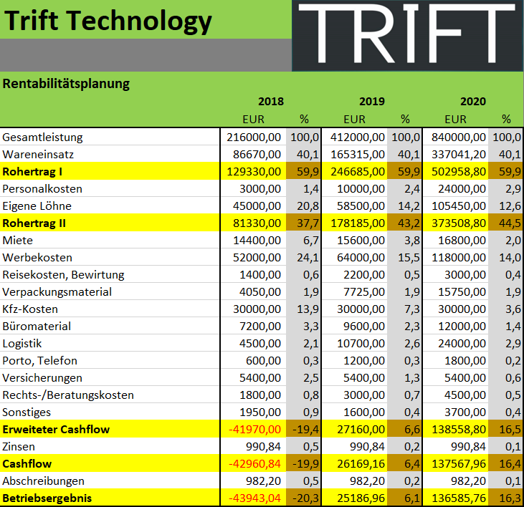

Abbildung : Rentabilitätsplanung für drei Jahre

Genauere Information und die monatliche Aufschlüsselung der Kosten, Produktionskosten der einzelnen Module und andere Informationen finden Sie in der beiliegen Tabellenkalkulation.

## 8.2 Umsatzentwicklung

Hauptumsatzträger unserer Firma ist das Trift-Basismodell. Durch das modulare System ist das Basismodell in allen Versionen vertreten. Alle Erweiterungen sind immer speziell auf einen bestimmten Kundenstamm zugeschnitten. Wir verkaufen unser Produkt sowohl B2B an verschiedenste Kunden, wie Autozubehörläden, Sanitätshäuser und Baumärkte, als auch B2C über unseren eigenen Onlineshop an Privatkunden, welche dann natürlich auch von einem Rabatt profitieren werden.

Im jährlichen Geschäftsjahr unterliegen wir auch saisonale Schwankungen. Diese entstehen vor allem im Winter durch die sinkende Nachfrage der Handwerker, welche der typische Kundenstamm für den Trift mit stärkerem Elektromotor sind und der Rückgang der Nachfrage nach dem Triftmodell "Fahrradträger". Diese Einbußen sind allerdings nur minimal, da diese Spezialprodukte nur kleine Umsatzträger des Geschäftes sind.

Die eigentliche Anlaufphase unserer Firma ist bereits erreicht. Wir haben bereits eine Nachfrage bei lokalen Abnehmern und können einen gut laufenden Produktionsprozess vorweisen. Das Jahr 2018 werden wir benötigen, um mit steigender Nachfrage die roten Zahlen zu verlassen. Wir beginnen mit monatlichen Nettoumsätzen von 7.000€, welche wir schätzungsweise bis Dezember auf knappe 20.000€ erhöhen werden. Den Break-Even-Point erreich wir im Ende des 1. Quartals des Geschäftsjahres 2019. Ab diesem Punkt haben sich die Gründungs- und Anlaufkosten amortisiert und wir erwirtschaften Gewinn.

Abbildung : Break-Even Analyse Diagram

## 8.3 Kosten

Die Produktionskosten für einen Trift in der Basisversion belaufen sich auf 501€ und mit einem Verkaufspreis an Händler für 800€ ergibt sich eine Gewinnmarge von 299€ pro Stück. Die Hauptkosten nehmen die aus Osteuropa importierten Aluminiumteil ein. Die von uns durchgeführte Montage kostet geschätzt 180€, welche bei Personalüberschuss auch teurer ausfallen kann.

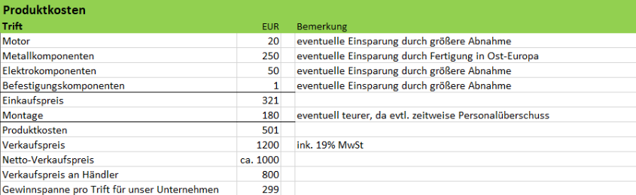

Abbildung : Kostenaufstellung für die Trift-Basisversion

Die drei Gründer werden zu Beginn ein Festgehalt von 1.000€ pro Person erhalten. Dieser Lohn wird später den Verkaufszahlen und dem damit eingehenden Gewinn angepasst. Bei steigender Nachfrage werden wir eine 450€ Kraft als Hilfe in der Montage und im Versand einstellen. Wir wollen dabei auf Senioren aus dem Metallbaubereich zurückgreifen, um deren Know-How in die Firma einzubringen.

Ein hoher Kostenpunkt ist bei uns das Marketing. Mit den dafür vorgesehenen 4.000€ pro Monat wollen wir Radiowerbespots, Zeitungswerbung und auch ausgewählte Fernsehwerbung finanzieren. Unser Onlineshop wird ebenfalls über dieses Budget finanziert. Sämtliche andere Werbung wollen wir über unsere Vertriebspartner schalten. Da diese als Verkäufer auftreten, liegt es auch in deren Interesse das Produkt zu bewerben. Somit sind uns auch die Aufnahme in verschiedene Kataloge und Postwurfsendungen sicher, ohne weitere Kosten für unser Unternehmen.

Die Gründung der Trift Technology UG sah ausschließlich ein Stammkapital von einem Euro vor, und Notarkosten von 450€, welche in gleichen Teilen von den Gründern übernommen wurden. Dies war nötig um auf dem Markt als ernstzunehmendes Unternehmen aufzutreten und um später die haftungsbeschränkte Unternehmergesellschaft zu einer GmbH umzuwandeln.

Zu Beginn rechnen wir mit Betriebskosten von knapp 10.000€. Dabei handelt es sich um Miete, Werbekosten, Ausrüstung, Versicherungspolicen und Andere (siehe Tabellenkalkulation). Die Abschreibungen belaufen sich auf monatlich 80€ und dadurch ergibt sich zu Beginn ein negatives Betriebsergebnis von ungefähr 5.700€. Dieses wird am Ende des 1. Quartals im Jahr 2019 positiv.

Genauere Aufschlüsselungen zu den Kosten für die einzelnen Module und die Rentabilitätsplanung, sowie die Liquiditätsplanung finden Sie in der angehängten Tabellenkalkulation.

## 8.4 Investitionen & Finanzierung

Um die Unternehmergesellschaft in eine GmbH umzuwandeln und um Geschäftsräume anzumieten, sind Investitionen nötig. Da wir die Trifts zurzeit an Arbeitsplätzen der Hochschule und auch mit eigenen Werkzeug fertigen, waren keine privaten Räume oder eine Werkstatt nötig. Mit wachsender Nachfrage benötigt unsere Firma neben eigenen Räumen auch professionelle Werkzeuge und Büroräume. Als Standort haben wir uns für einen Coworking Space im Science Park in Ulm entschieden. Dort können wir ,zusammen mit anderen Startups, weiter an unserer Idee und unserem Produkt arbeiten, außerdem sind dort bereits Einrichtungsgegenstände und Internetverbindung im Mietpreis in begriffen. Um die Arbeit dort zu beginnen ist eine einmalige Erstinvestition von 13.700€ nötig.

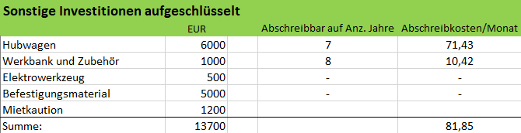

Abbildung : Investitionen für Betriebsmittel

Um das Unternehmen in eine GmbH umzuwandeln und die Waren für die erste Serienproduktion zu finanzieren und die Verluste des ersten Geschäftsjahres zu decken sind größere Investitionen nötig. Das erforderliche Stammkapital für eine GmbH sind 25.000€, einhergehend mit den Gründungs-kosten von 3.000€. Jeder Gründer bringt ein Eigenkapital von 5.000€ in das Unternehmen ein. Davon ausgehend ist ein Finanzbedarf von knapp 100.000€ nötig und das Unternehmen erfolgreich fortzuführen.

Der Förderungsbedarf soll über die Startfinanzierung 80 der L-Bank realisiert werden. Dabei soll auf acht Jahre finanziert werden, bei denen die ersten drei Jahre tilgungsfrei sind. Mehr über den Finanzierungsbedarf und Investitionen finden sie in der Tabellenkalkulation.

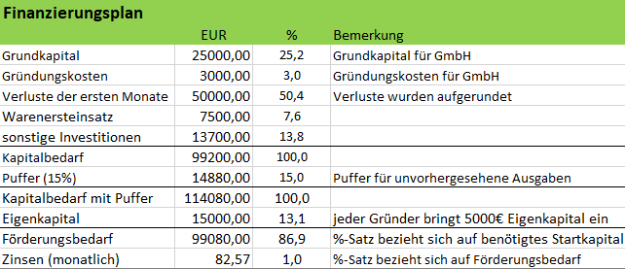

Abbildung : Benötigter Kapitalmittelbedarf

## 8.5 Rentabilität & Bilanz

Eine Vorschau zur jährlichen Umsatzentwicklung für die nächsten drei Jahre und alle relevanten Rentabilitätskennzahlen finden sie in der Tabellenkalkulation.

# **Resümee & Ausblick**

Unser Unternehmen, Trift Technology UG, kann mit seinem Produkt, einer modularen Verladehilfe, einen Markt ansprechen, welcher bisher von keiner anderen Firma entdeckt wurde. Durch die verschiedenen Versionen können wir nicht nur die breite Öffentlichkeit, sondern auch Marktnischen bedienen, was uns gegen saisonelle Schwankungen und plötzliche Umsatzeinbußen, versichert.

Durch unser Studium sind wir vorzüglich für ein Produkt wie den Trift ausgebildet. Die in unserer Ausbildung erlerneten Fähigkeiten auf den Gebieten der Mechanik, Elektronik und Informatik befähigen uns, alle technischen Aufgaben in unserem Unternehmen zu erfüllen. Uns sind Neuerungen und Trends im Technikbereich bekannt und mit unser Wissen können wir darauf reagieren.

Bereits ausgehandelte Verträge mit Cooperationspartner und Herstellern in Osteuropa für den Import bringen uns in die günstige Lage, schnell in die Produktion einzusteigen. Durch zielgerichtete Werbung konnten wir unser Produkt bereits bekannt machen und an unserem Standort in Ulm bereits eine Nachfrage für den Trift verzeichnen. Bei Startup-Messen wurde unser Unternehmen ebefalls positiv aufgenommen.

Zu den nächsten Schritten gehören die Anmietung eines Coworking-Places und Anschaffung der nötigen Werkzeuge, um die serienmäßige Produktion zu beginnen. Dazu gehört auch die Erweiterung der Marketingkampagne und die Suche nach weiteren Geschäftspartnern, um den Absatzmarkt zu vergrößern. Mit der Vergrößerung unseres Einzugsgebietes ist auch die Umwandlung der haftungsbeschränkten Unternehmergesellschaft in eine GmbH geplant, um als vertrauenswürdiges Unternehmen aufzutreten. Damit unser Startup zu einer konkurrenzfähigen, profitablen und beständigen Firma wachsen kann, ist ein Kapitalbedarf von knapp 100.000€ nötig. Diesen werden wir über die Finazierungshilfe der L-Bank, der Staatsbank von Baden-Württemberg, decken.